 

**ПРОЕКТНАЯ РАБОТА**

**БАЗА ДАННЫХ ВОЕННОГО ОКРУГА**

**Дисциплина: ОСНОВЫ ПРОЕКТИРОВАНИЯ БАЗ ДАННЫХ**

Выполнил студент группы 213 ИС

Брегман Арсений

Принял преподаватель

Киселева С. П.

**МОСКВА**

Оглавление

Введение 3

1. Анализ Предметной Области 3

1.1. DFD Диаграмма 4

1.2. IDEF0 5

1.3. Существующие решения 5

2. Проектирование БД 6

2.1. ER диаграмма 6

2.2. IDEF1X Диаграмма 7

3. Реализация в SQLite 9

4. ТЕСТИРОВАНИЕ 10

4.1. ЗАПРОС НА ИЗМЕНЕНИЕ, ОБНОВЛЕНИЕ, УДАЛЕНИЕ 10

4.2. ФОРМЫ 10

4.3. ОБМЕН ДАННЫМИ 10

ЗАКЛЮЧЕНИЕ 15

СПИСОК ИСТОЧНИКОВ 15

ПРИЛОЖЕНИЕ 1 Диаграмма сценариев 15

ПРИЛОЖЕНИЕ 3 Модификация БД 16

ПРИЛОЖЕНИЕ 3 Реляционная алгебра 16

ПРИЛОЖЕНИЕ 4 ФИЛЬТРАЦИЯ 17

# Введение

Современные военные организации требуют эффективных и надежных систем управления информацией для обеспечения безопасности и оперативности в различных сценариях. В данном проекте мы сосредотачиваем внимание на проектировании базы данных для военного округа — ключевого элемента, обеспечивающего эффективное функционирование и координацию военных операций.

Целью данной работы является разработка структурированной базы данных, спроектированной с учетом особенностей военной деятельности. Это включает в себя учет военно-стратегической информации, обработку данных о личном составе, технической базе, а также механизмы быстрого и безопасного доступа к важным ресурсам.

Данная работа будет включать в себя анализ потребностей военного округа, проектирование структуры базы данных с учетом современных стандартов и технологий, а также реализацию механизмов обеспечения конфиденциальности и целостности данных. В итоге мы стремимся к созданию интегрированной и эффективной информационной системы, способной эффективно поддерживать потребности военного округа в современных условиях глобальных вызовов и угроз.

# Анализ Предметной Области

Военные части округа расквартированы по различным местам дислокации, причем в одном месте могут располагаться несколько частей. Каждая воинская часть состоит из рот, роты из взводов, взводы из отделений, в свою очередь воинские части объединяются в дивизии, корпуса или бригады, а те в армии.

Военный округ представлен офицерским составом (генералы, полковники, подполковники, майоры, капитаны, лейтенанты) и рядовым и сержантским составом (старшины, сержанты, прапорщики, ефрейторы, рядовые).

Каждая из перечисленных категорий военнослужащих может иметь характеристики, присущие только этой категории: для генералов это может быть дата окончания академии, дата присвоения генеральского звания и т. д. Каждое из подразделений имеет командира, причем военнослужащие офицерского состава могут командовать любым из вышеперечисленных подразделений, а военнослужащие рядового и сержантского состава только взводом и отделением.

Все военнослужащие имеют одну или несколько воинских специальностей.

Каждой воинской части придана боевая и транспортная техника: БМП, тягачи, автотранспорт и пр. и вооружение: карабины, автоматическое оружие, артиллерия, ракетное вооружение и т. д.

# DFD Диаграмма

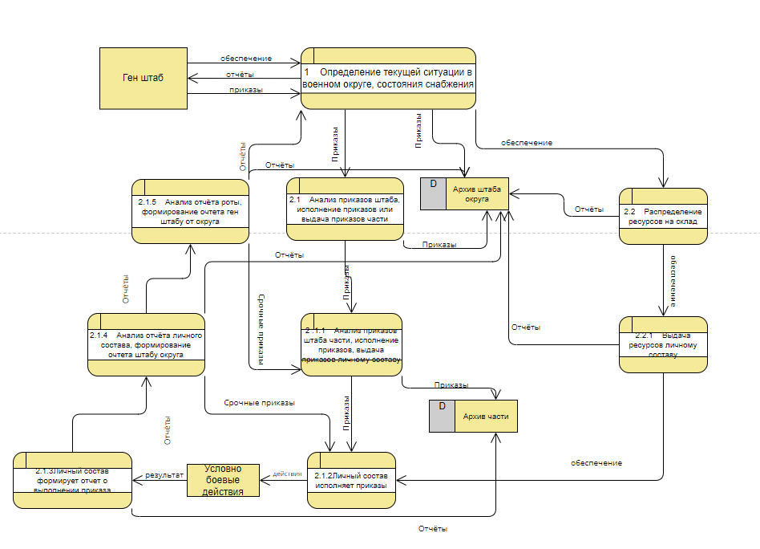

# IDEF0

# Существующие решения

Существует ряд различных решений данной задачи, SQLite подходит для этого так как является стандартным вариантом решения.

# Проектирование БД

# ER диаграмма

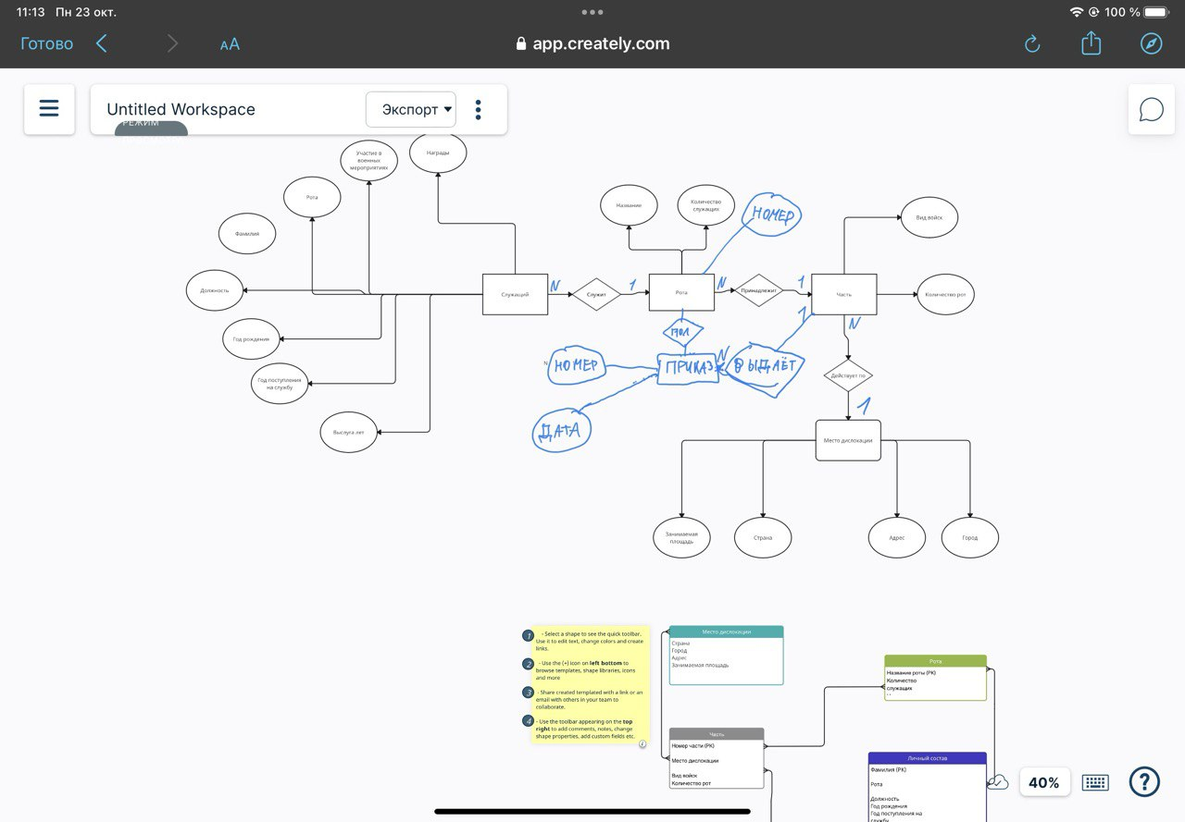

# IDEF1X Диаграмма

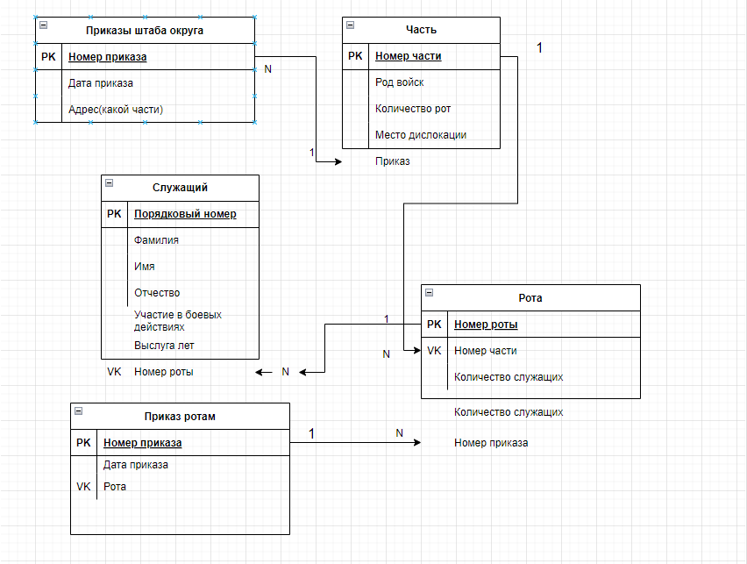

Приказы для роты

Приказы для штаба округа

Рота

Служащие

Часть

# Реализация в SQLite

# ТЕСТИРОВАНИЕ

# ЗАПРОС НА ИЗМЕНЕНИЕ, ОБНОВЛЕНИЕ, УДАЛЕНИЕ

# ФОРМЫ

# ОБМЕН ДАННЫМИ

1) SQLite в CSV

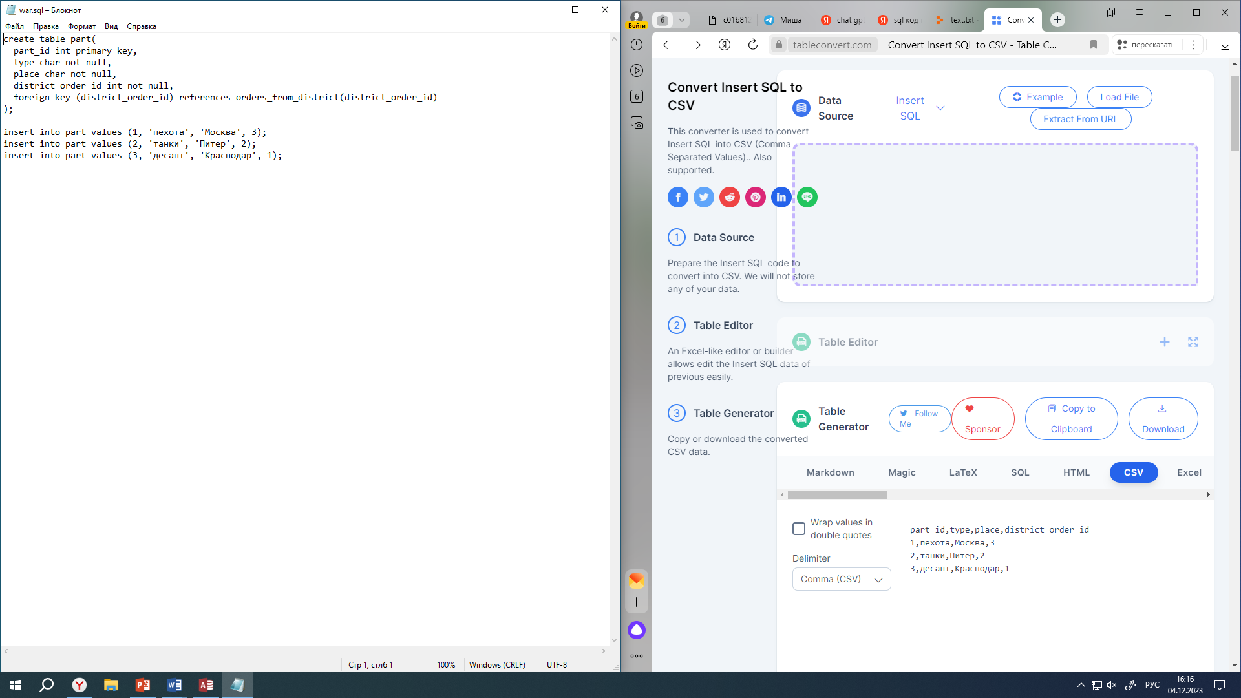

2)

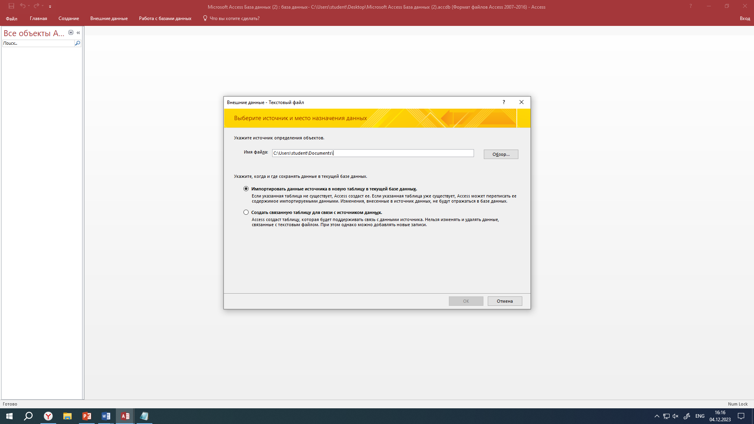

3)

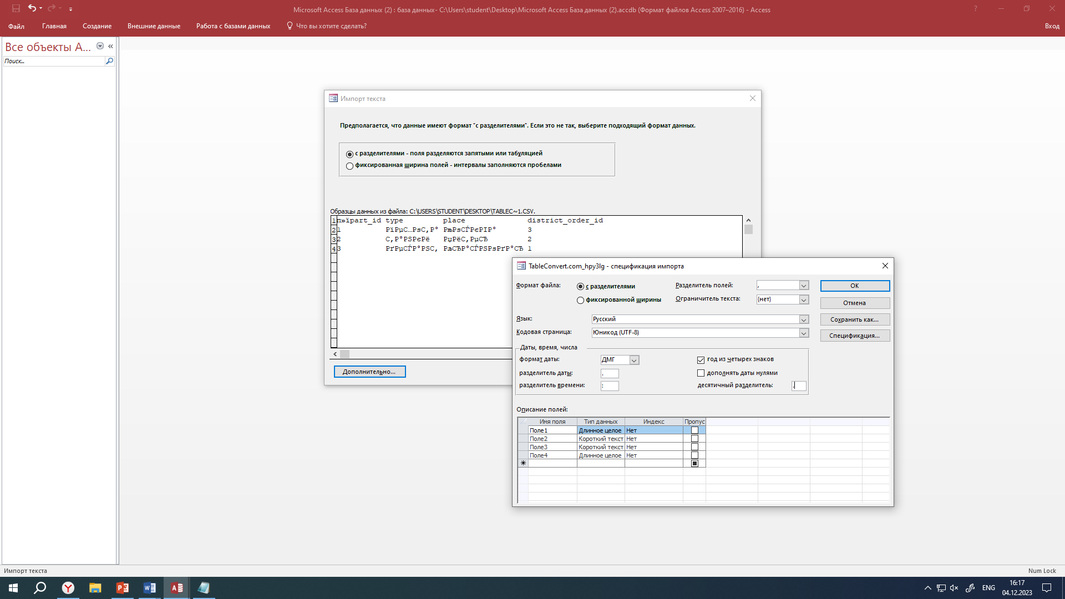

4)

5)

6)

7)

# ЗАКЛЮЧЕНИЕ

В результате была разработана работоспособная, универсальная и отвечающая современным требованиям система базы данных военного округ

# СПИСОК ИСТОЧНИКОВ

Средства просмотра диаграмм:

* <https://online.visual-paradigm.com/ru/diagrams/features/dfd-maker/>
* <https://app.diagrams.net/>

<https://habr.com/ru/articles/>

<https://metanit.com/>

ФЗ 149

# ПРИЛОЖЕНИЕ 1 Диаграмма сценариев

# ПРИЛОЖЕНИЕ 3 Модификация БД

# ПРИЛОЖЕНИЕ 3 Реляционная алгебра

# ПРИЛОЖЕНИЕ 4 ФИЛЬТРАЦИЯ

